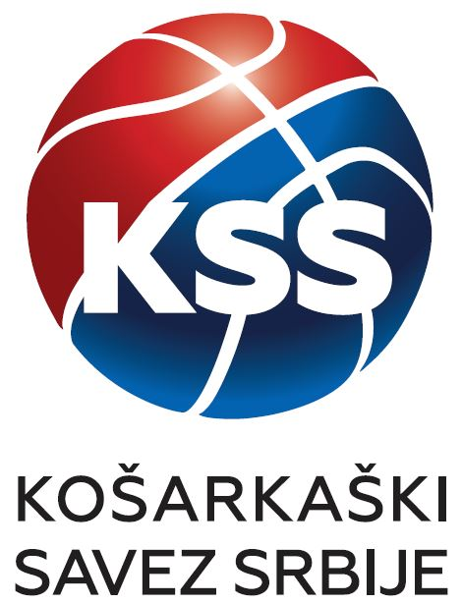 | КОШАРКАШКИ САВЕЗ БЕОГРАДА - Београд  11000 Београд, Сазонова 83  тел: 011 / 3400-801, 3400-802, факс: 011 / 3400-804  мејл: kancelarija@ksb.org.rs  текући рачун: 205-250458-76  www.kss.rs www.ksb.rs  ПРИЈАВА ЕКИПЕ  RODA 3 X 3 OTVORENO PRVENSTVO BEOGRADA 2021 - 12. 06. 2022.

Назив екипе: ___________________________ Место: ______________________

Капитен екипе: _________________________ Датум рођења __________________
Играч 1: _________________________ Датум рођења __________________
Играч 2: _________________________ Датум рођења __________________
Играч 3: _________________________ Датум рођења __________________

Категорија:

Јуниори (2004,2005)
Кадети (2006,2007)
Уписати X у празно поље за жељену категорију.

Контакт телефон (мобилни) : ______________________________

Мејл: ________________________________________________
Прихватам правила и све услове које је пред турнир поставио ОРГАНИЗАТОР, обавезујем се на фер-плеј и спортско понашање на терену и поред њега за све време трајања турнира.

Потврђујемо да су играчи обавили лекарски преглед и да су здравствено способни и имају одговарајуће адекватно осигурање. У супротном сагласни смо да наступамо на сопствену одговорност, а веродостојност потврђујемо самом Пријавом за учешће.

Потпис: ____________________

Пријаве се достављају лично у канцеларијама Кошаркашког савеза Београда
РОК ЗА ДОСТАВУ ПРИЈАВЕ 09. 06. 2022. ДО 12:00 часова.
Ближе информације на телефон 011/3400-801 и 011/3400-802

